Bilan des pêches dans le 22

OFB - DR Bretagne

Le 19 octobre 2022

# 1 IPR

## 1.1 Graphiques par station depuis 2000

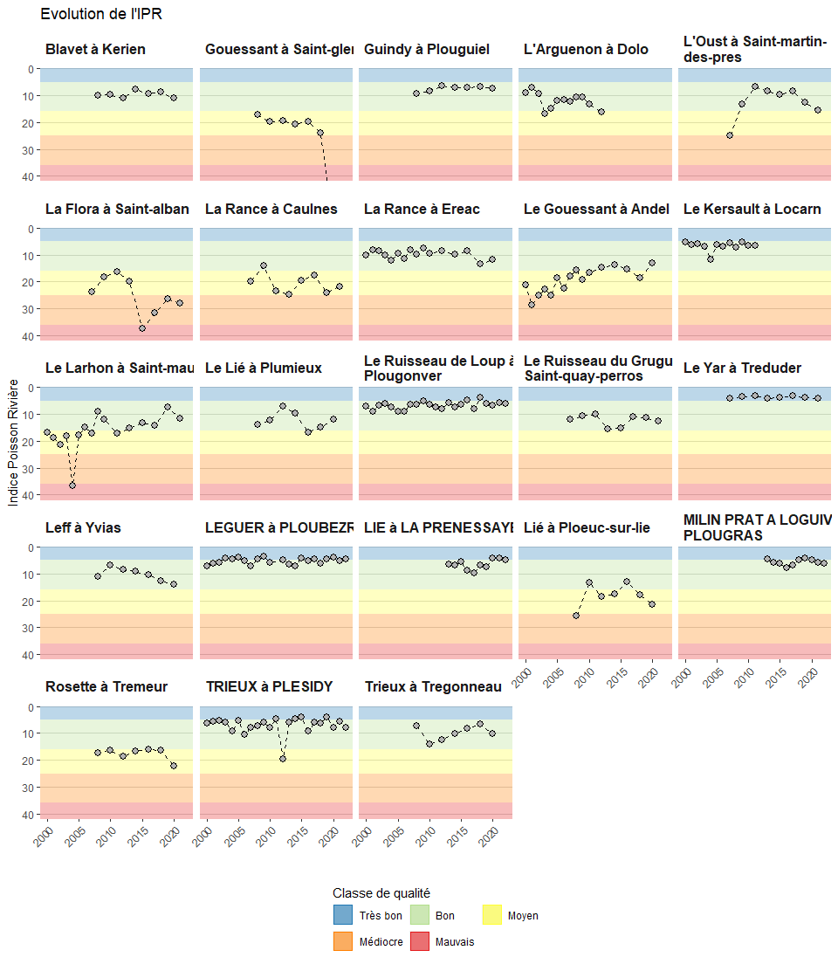

## 1.2 Tableau depuis 2010

| pop_libelle | 2010 | 2011 | 2012 | 2013 | 2014 | 2015 | 2016 | 2017 | 2018 | 2019 | 2020 | 2021 | 2022 |
| --- | --- | --- | --- | --- | --- | --- | --- | --- | --- | --- | --- | --- | --- |
| Blavet à Kerien | 9.8 | - | 10.9 | - | 7.6 | - | 9.3 | - | 8.8 | - | 10.8 | - | - |
| Gouessant à Saint-glen | 19.7 | - | 19.5 | - | 20.8 | - | 19.8 | - | 23.9 | - | 59.8 | - | - |
| Guindy à Plouguiel | 8.5 | - | 6.3 | - | 7.1 | - | 7.1 | - | 6.7 | - | 7.5 | - | - |
| L'Arguenon à Dolo | 13.2 | - | 16.1 | - | - | - | - | - | - | - | - | - | - |
| L'Oust à Saint-martin-des-pres | - | 6.6 | - | 8.3 | - | 9.8 | - | 8.4 | - | 12.6 | - | 15.6 | - |
| La Flora à Saint-alban | - | 16.3 | - | 19.9 | - | 37.6 | - | 31.7 | - | 26.4 | - | 28.1 | - |
| La Rance à Caulnes | - | 23.5 | - | 24.8 | - | 19.5 | - | 17.6 | - | 24.1 | - | 21.9 | - |
| La Rance à Ereac | 9.5 | - | 8.4 | - | 9.9 | - | 8.6 | - | 13.3 | - | 11.8 | - | - |
| Le Gouessant à Andel | 16.7 | - | 14.7 | - | 13.8 | - | 15.3 | - | 18.6 | - | 13.1 | - | - |
| Le Kersault à Locarn | 6.4 | 6.7 | - | - | - | - | - | - | - | - | - | - | - |
| Le Larhon à Saint-maudan | - | 17.2 | - | 15.1 | - | 13.2 | - | 14.3 | - | 7.3 | - | 11.4 | - |
| Le Lié à Plumieux | 12.3 | - | 6.9 | - | 9.7 | - | 16.8 | - | 14.8 | - | 11.8 | - | - |
| Le Ruisseau de Loup à Plougonver | 6.4 | 7.4 | 8.1 | 5.9 | 7.4 | 6.3 | 4.6 | 7.9 | 3.9 | 5.9 | 6.6 | 5.7 | 5.9 |
| Le Ruisseau du Gruguil à Saint-quay-perros | - | 9.9 | - | 15.5 | - | 15.2 | - | 10.8 | - | 11.2 | - | 12.7 | - |
| Le Yar à Treduder | - | 3 | - | 3.9 | - | 3.6 | - | 3 | - | 3.8 | - | 4 | - |
| Leff à Yvias | 6.9 | - | 8.6 | - | 9.1 | - | 10.3 | - | 12.8 | - | 14.1 | - | - |
| LEGUER à PLOUBEZRE | 6 | - | 4.8 | 6.4 | 7.3 | 4.3 | 5.2 | 4.6 | 6.1 | 4.4 | 4 | 5.1 | 4.7 |
| LIE à LA PRENESSAYE | - | - | - | 6.5 | 7 | 5.7 | 8.8 | 9.6 | 6.8 | 7.4 | 4.1 | 4.3 | 4.9 |
| Lié à Ploeuc-sur-lie | 13.2 | - | 18.4 | - | 17.5 | - | 12.9 | - | 17.9 | - | 21.6 | - | - |
| MILIN PRAT A LOGUIVY-PLOUGRAS | - | - | - | 4.4 | 5.9 | 6.2 | 7.9 | 6.8 | 4.9 | 4.1 | 4.8 | 5.7 | 6.1 |
| Rosette à Tremeur | 16.4 | - | 18.7 | - | 16.7 | - | 16.1 | - | 16.3 | - | 22.2 | - | - |
| TRIEUX à PLESIDY | 8 | 4.7 | 19.7 | 5.9 | 4.5 | 3.9 | 9.1 | 5.9 | 6.3 | 4 | 7.8 | 5.6 | 7.8 |
| Trieux à Tregonneau | 14.2 | - | 12.5 | - | 10.2 | - | 8.4 | - | 6.7 | - | 10 | - | - |

## 1.3 Echelle départementale

Valeur médiane de l’IPR du département (pointillés) et quantiles 25% et 75% (zone grisée). La tendance linéaire est indiquée en bleu.

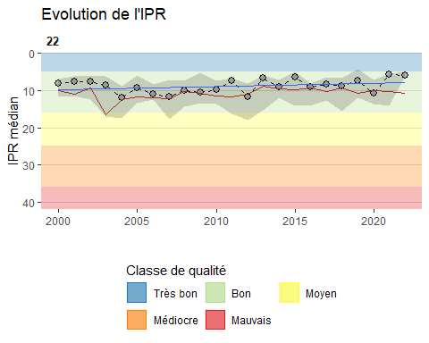

Interprétation du graphique ci-dessus : En pointillés c’est la médiane annuelle de l’IPR. La zone grisée les quantiles 25% et 75% (homologues de la « boite » dans les boîtes à moustache). En bleu c’est la tendance linéaire pour le département et en marron la médiane régionale.

# 2 Les espèces

## 2.1 Caractérisation de la dynamique

On opère une suite d’opérations :

* filtrage des données nationales sur les opérations de la région depuis 1999
* ajout aux données à l’opération de la date et des lots
* suppression des hybrides et les codes “CYP” (cyprinidés non déterminés à l’espèce)
* recodages des carpes, vandoises etc.
* agrégation des captures à l’opération
* ajout des surfaces prospectées

On complète le tableau avec les absences et calcul des densités (nombre d’individus pour 1000 m²). Pour certains graphiques on veut représenter les dynamiques départementales en regard des dynamiques régionales donc on calcule les densités à ces deux échelles et on les rassemble dans un même data frame.

## 2.2 Espèces

On a des graphiques séparés pour les écrevisses, les poissons EEE et les autres espèces. Les espèces sont ordonnées par densités moyennes décroissantes. Les échelles des axes des densités sont différents selon les espèces pour éviter que les plus abondantes n’écrasent les autres qui deviendraient illisibles.

On a en ordonnée la densité moyenne du taxon chaque dans le département.

### 2.2.1 Poissons

Calcul des dimensions des figures à afficher en fonction du nombre d’espèces dans chaque groupe.

Graphique.

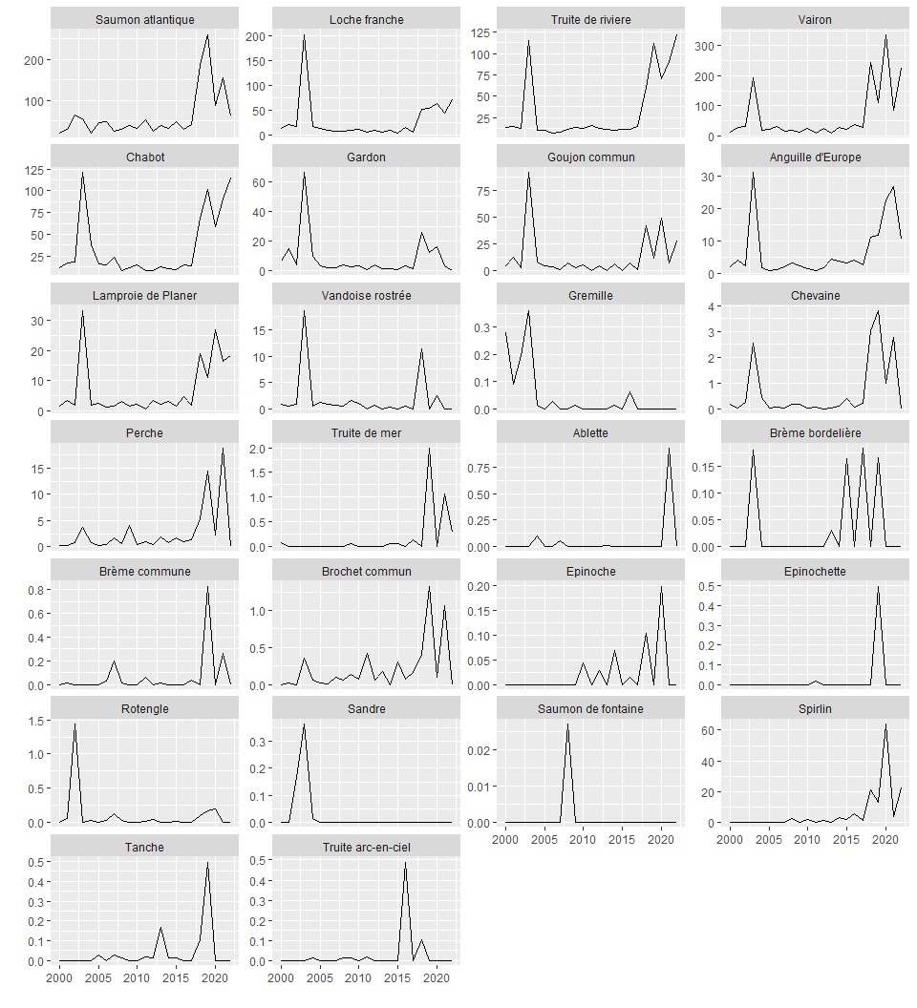

### 2.2.2 Ecrevisses

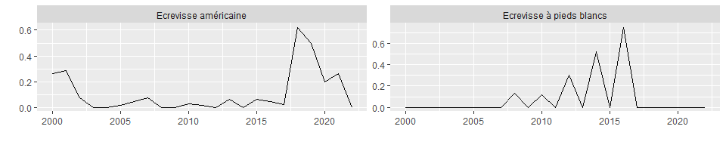

### 2.2.3 Poissons EEE

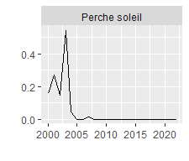

# 3 Essais

